0

2/05/2024

Bionexo

RESULTADO – TOMADA DE PREÇO

N° 2024174TP58382HEMNSL

O Instituto de Gestão e Humanização – IGH, entidade de direito privado e sem fins lucrativos,

classificado como Organização Social, vem tornar público o resultado da Tomada de Preços,

com a finalidade de adquirir bens, insumos e serviços para o HEMNSL - Hospital Est.

Maternidade Nossa Senhora de Lourdes, com endereço à Rua 230, Qd. 709, S/N, Setor Nova

Vila, Goiânia/GO, CEP: 74.640-210.

Bionexo do Brasil Ltda

Relatório emitido em 02/05/2024 12:02

**Comprador**

IGH - Maternidade Nossa Senhora De Lourdes (11.858.570/0005-67)

RUA 230, QUADRA 709 LOTE 11 - SETOR NOVA VILA - GOIÂNIA, GO CEP: 74640-210

**Relação de Itens (Confirmação)**

Pedido de Cotação : 343339785

COTAÇÃO Nº 58382 - MATERIAIS DE ESCRITORIO E INFORMATICA - HEMNSL ABR/2024

Frete Próprio

Observações: \*PAGAMENTO: Somente a prazo e por meio de depósito em conta PJ do fornecedor. \*FRETE: Só serão

aceitas propostas com frete CIF e para entrega no endereço: RUA 230 QUADRA 709 LOTE 11 - Setor Nova Vila,

Goiânia/GO CEP: 74640-210, dia e horário especificado. \*CERTIDÕES: As Certidões Municipal, Estadual de Goiás,

Federal, FGTS e Trabalhista devem estar regulares desde a data da emissão da proposta até a data do pagamento.

\*

REGULAMENTO: O processo de compras obedecerá ao Regulamento de Compras do IGH, prevalecendo este em

relação a estes termos em caso de divergência.

Tipo de Cotação: Cotação Normal

Fornecedor : Todos os Fornecedores

Data de Confirmação : Todas

**Faturamento**

**Mínimo**

**Validade da**

**Proposta**

**Condições de**

**Pagamento**

**Fornecedor**

**Prazo de Entrega**

**Frete Observações**

**Moderna Papelaria Eirele**

GOIÂNIA - GO

Gisele Pessoa Cruz - (62) 9916-

5 dias após

confirmação

1

R$ 100,0000

26/04/2024

30 ddl

CIF

null

69249

papelaria.moderna@yahoo.com

**[Mais informações](javascript: f_mais_info(349905))**

**Programação**

**de Entrega**

**Preço**

**Unitário Fábrica**

**Preço**

**Valor**

**Total**

**Produto**

**Código**

**Fabricante Embalagem Fornecedor Comentário Justificativa**

**Rent(%) Quantidade**

**Usuário**

;

Mixpel não

respondeu

email de

Danielly

Evelyn

BATERIA 3 V CR2032

(TIPO MOEDA) -

UNIDADE

BATERIA 3V

CR 2032 -

ELGIN

Moderna

Papelaria

Eirele

homologação.

- Papelaria

Dinamica não

atende as

condições de

pagamento.

Pereira Da

Cruz

R$

R$

R$

25,0000

1

20421

-

UNIDADE

null

10 Unidade

2

,5000 0,0000

26/04/2024

10:49

;

Mixpel não

respondeu

email de

Danielly

Evelyn

ENVELOPE KRAFT

260 X 360MM -

UNIDADE

ENVELOPE

26X36 KRAFT

- IPECOL

Moderna

Papelaria

Eirele

homologação.

- Papelaria

Dinamica não

atende as

condições de

pagamento.

Pereira Da

Cruz

R$

R$

R$

400,0000

2

224

-

CAIXA

null

1000 Unidade

0

,4000 0,0000

26/04/2024

10:49

;

Etiquetas

Lira não

atinge

Danielly

Evelyn

Pereira Da

Cruz

ETIQUETA

COUCHE

ADESIVA

ROSA 33X22 -

ROLO -

moderna

faturamento

minimo. -

Papelaria

Dinamica não

atende as

condições de

pagamento.

ETIQUETA COUCHE

ADESIVA ROSA

Moderna

Papelaria

Eirele

R$

R$

R$

249,0000

3

40060

-

1

null

10 Rolo

24,9000 0,0000

3

3X22 - ROLO

2

6/04/2024

10:49

;

Mixpel não

respondeu

email de

Danielly

Evelyn

FITA CREPE BEGE

1

9MM X 50M -

APLICAÇÃO

MULTIUSO;

FITA CREPE

18X50 - TEK

BOND

Moderna

Papelaria

Eirele

homologação.

- Papelaria

Dinamica não

atende as

condições de

pagamento.

Pereira Da

Cruz

R$

R$

R$

190,0000

4

5

236

192

-

-

UNIDADE

unidade

null

null

50 Rolo

3

,8000 0,0000

MONOFACE. - ROLO

26/04/2024

10:49

GRAMPO 26/6 PARA

GRAMPEADOR CX

GRAMPOS

26/6

GALVANIZADO

- TOP

Moderna

Papelaria

Eirele

;Mixpel não

respondeu

email de

R$

R$

20 Caixa

R$

90,0000

Danielly

Evelyn

Pereira Da

Cruz

4,5000 0,0000

5

000 UNIDADES ->

EM MATERIAL

homologação.

https://bionexo.bionexo.com/jsp/RelatPDC/relat\_adjudica.jsp

1/3

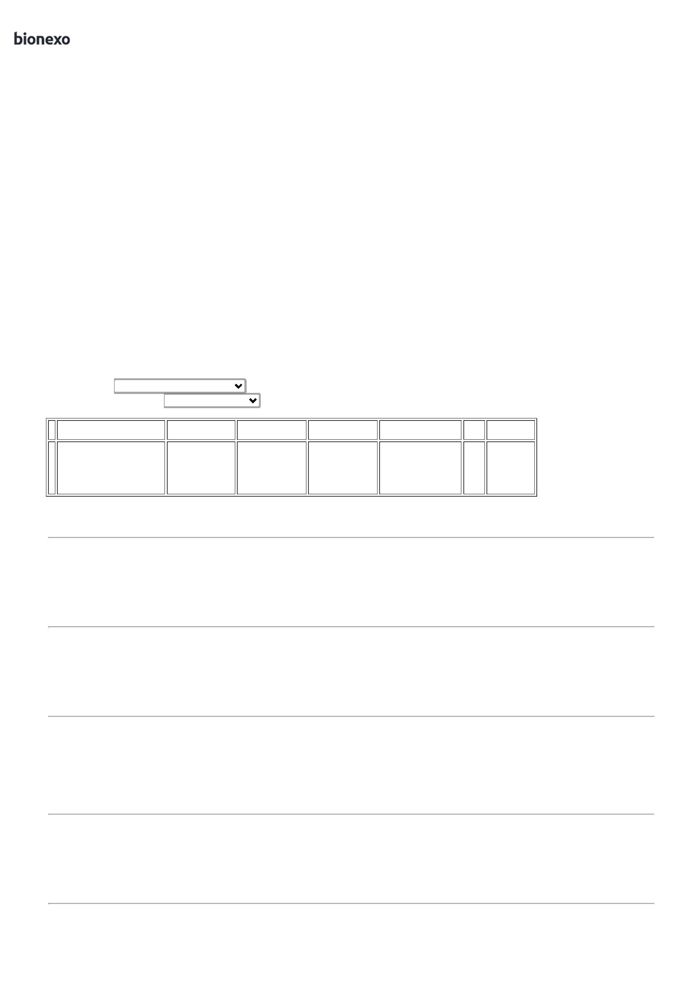

0

2/05/2024

Bionexo

METAL NA COR

PRATA - CAIXA

- Papelaria

Dinamica não

atende as

26/04/2024

10:49

condições de

pagamento.

;

Mixpel não

respondeu

email de

Danielly

Evelyn

LACRE

NUMERICO -

cormofix

Moderna

Papelaria

Eirele

homologação.

- Papelaria

Dinamica não

atende as

condições de

pagamento.

Pereira Da

Cruz

LACRE NUMERADO

AMARELO 16CM

R$

R$

R$

52,0000

6

54253

-

und

null

4 Pacote

13,0000 0,0000

26/04/2024

10:49

Danielly

Evelyn

Pereira Da

Cruz

;

- Papelaria

LACRE

NUMERICO -

cormofix

Moderna

Papelaria

Eirele

Dinamica não

atende as

condições de

pagamento.

LACRE NUMERADO

AZUL 16CM

R$

R$

R$

26,0000

7

44943

-

und

null

200 Unidade

0,1300 0,0000

26/04/2024

1

0:49

LACRE NUMERADO

VERDE 16CM -

EMBALAGEM COM

Danielly

Evelyn

Pereira Da

Cruz

;

- Papelaria

1

00 UND,

COMPRIMENTO

6CM, SISTEMA

LACRE

NUMERICO -

cormofix

Moderna

Papelaria

Eirele

Dinamica não

atende as

condições de

pagamento.

R$

R$

R$

26,0000

8

60098

-

und

null

200 Unidade

1

0,1300 0,0000

CORTE FÁCIL DE

ROMPIMENTO COM

AS MÃOS, MATERIAL

POLIPROPILENO.

26/04/2024

1

0:49

;

Mixpel não

respondeu

email de

Danielly

Evelyn

MARCADOR P/

QUADRO BRANCO

PONTA FINA 2MM

COR PRETO -

PINCEL PARA

QUADRO

BRANCO - brw

Moderna

Papelaria

Eirele

homologação.

- Papelaria

Dinamica não

atende as

condições de

pagamento.

Pereira Da

Cruz

R$

R$

R$

44,0000

9

6223

-

und

null

20 Unidade

2

,2000 0,0000

UNIDADE

26/04/2024

10:49

PAPEL A4 EXTRA

BRANCO -> COM

DIMENSOES

;

Suzano

papel não

respondeu

email de

homologação.

- Papelaria 29,9000 0,0000

Dinamica não

atende as

condições de

pagamento.

Danielly

Evelyn

Pereira Da

Cruz

2

10X297 75G/M2

APROXIMADAMENTE,

Moderna

Papelaria

Eirele

PAPEL A-4 -

CHAMEX

R$

R$

R$

1

0 MULTIUSO PROPRIO

PARA IMPRESAO EM

JATO DE TINTA,

LASER E

FOTOCOPIADORA. -

RESMA

138

-

UNIDADE

null

100 Pacote

2.990,0000

02/05/2024

11:57

PASTA ARQUIVO 12

DIVISORIAS -

SANFONADA ->

PASTA SANFONADA

PLAST TRANSP TAM

A4 12 DIVISORIAS;

TAMANHO OFICIO -

UNIDADE

Danielly

Evelyn

Pereira Da

Cruz

PASTA

;Mixpel não

respondeu

email de

SANFONADA

A4 COM 12

DIVISORIAS -

POLIBRAS

Moderna

Papelaria

Eirele

R$

R$

R$

338,0000

11

10059

-

unidade

null

20 Unidade

16,9000 0,0000

homologação.

26/04/2024

1

0:49

Danielly

Evelyn

Pereira Da

Cruz

PASTA L PLASTICO

TRANSPARENTE ->

DIMENÇÕES 230 X

;Mixpel não

respondeu

email de

Moderna

Papelaria

Eirele

PASTA EM L

A4 - acp

R$

R$

R$

30,0000

12

1962

-

un

null

40 Unidade

3

30MM, EM

0,7500 0,0000

PLASTICO FOSCO -

UNIDADE

homologação.

2

6/04/2024

10:49

PASTA P/ ARQUIVO

MORTO POLIONDAS

;Mixpel não

respondeu

email de

homologação.

- Papelaria

Dinamica não

atende as

condições de

pagamento.

-

> EM PLASTICO E

POLIONDA

Danielly

Evelyn

Pereira Da

Cruz

CAIXA BOX P/

ARQUIVO

PLASTICA COR

AZUL -

DIMENCOES 380 X

175 X 290 MM

APROXIMADAMENTE

COM FICHA DE

IDENTIFICACAO

IMPRESSA. -

Moderna

Papelaria

Eirele

R$

R$

R$

232,0000

13

590

-

und

null

40 Unidade

5

,8000 0,0000

polibras

26/04/2024

10:49

UNIDADE

Danielly

Evelyn

Pereira Da

Cruz

;

Mixpel não

PILHA ALCALINA

PALITO AAA 1.5 V -

UNIDADE

Moderna

Papelaria

Eirele

PILHA PALITO

AAA - ELGIN

respondeu

email de

homologação

R$

R$

R$

165,0000

1

4

5

582

-

-

UNIDADE

UNIDADE

null

null

100 Unidade

1,6500 0,0000

2

6/04/2024

10:49

Danielly

Evelyn

Pereira Da

Cruz

-

PILHA

;Mixpel não

respondeu

email de

PILHA ALCALINA

PEQUENA AA 1.5 V - 2259

UNIDADE

Moderna

Papelaria

Eirele

ALCALINA

PEQUENA AA

R$

R$

R$

66,0000

1

40 Unidade

1,6500 0,0000

1

,5 V - ELGIN

homologação.

2

6/04/2024

10:49

https://bionexo.bionexo.com/jsp/RelatPDC/relat\_adjudica.jsp

2/3



0

2/05/2024

Bionexo

;

Mixpel não

respondeu

Danielly

Evelyn

Pereira Da

Cruz

email de

homologação.

- Papelaria

Dinamica não

atende as

condições de

pagamento.

PINCEL

ATOMICO -

AZUL - brw

Moderna

Papelaria

Eirele

PINCEL ATOMICO

AZUL - UNIDADE

R$

R$

R$

40,0000

16

17

18

184

186

189

-

-

-

und

und

1

null

null

null

20 Unidade

20 Unidade

20 Unidade

2,0000 0,0000

26/04/2024

10:49

;

Mixpel não

respondeu

email de

Danielly

Evelyn

Pereira Da

Cruz

PINCEL

ATOMICO

PRETO - brw

Moderna

Papelaria

Eirele

homologação.

- Papelaria

Dinamica não

atende as

condições de

pagamento.

PINCEL ATOMICO

PRETO - UNIDADE

R$

R$

R$

40,0000

2,0000 0,0000

26/04/2024

10:49

;

Mixpel não

respondeu

email de

Danielly

Evelyn

Pereira Da

Cruz

PINCEL

ATOMICO

VERMELHO -

BRW

PINCEL ATOMICO

VERMELHA -

UNIDADE

Moderna

Papelaria

Eirele

homologação.

- Papelaria

Dinamica não

atende as

condições de

pagamento.

R$

R$

R$

40,0000

2,0000 0,0000

26/04/2024

10:49

TESOURA MULTIUSO

;

Mixpel não

8

1/2 21CM ->

respondeu

email de

homologação.

- Papelaria

Dinamica não

atende as

Danielly

Evelyn

TESOURA CORTAR

PAPEL GRANDE

TESOURA

MULTIUSO

1CM - onda

Moderna

Papelaria

Eirele

Pereira Da

Cruz

2

1CM -PARA

R$

R$

R$

89,0000

19

5146

-

und

null

10 Unidade

DESTROS E

CANHOTOS,COM

ANEIS MACIOS E

EMBORRACHADOS.

UNIDADE

8,9000 0,0000

2

26/04/2024

10:49

condições de

pagamento.

**Total**

**Parcial:**

R$

1

1

924.0

924.0

5.132,0000

Total de Itens da Cotação: 19

Total de Itens Impressos: 19

**Total**

**Geral:**

R$

5.132,0000

Clique [aqui](javascript:chama_completo(343339785)) para geração de relatório completo com quebra de página

https://bionexo.bionexo.com/jsp/RelatPDC/relat\_adjudica.jsp

3/3

